|  |  |  |
| --- | --- | --- |
|  |  |  |
| МИНОБРНАУКИ РОССИИ | | |
| Федеральное государственное бюджетное образовательное учреждение  высшего образования  **«МИРЭА – Российский технологический университет»**  **РТУ МИРЭА** | | |

Институт Информационных технологий

Дисциплина: Прикладные задачи нелинейной динамики

Отчёт по практической работе № 9

Студент группы ИМБО-01-19 _______________Масякин Д.М.

(подпись студента)

Преподаватель _______________ Юрченков И.А.

(подпись преподавателя)

Зачтено «____»____________ 2021 г.

Москва 2021

**Исследование критериев детерминированного хаоса**

В качестве системы, предложенной для исследования, было взято отображение:



Проведем исследование системы с помощью показателя Ляпунова, вычисляемого по формуле:

$$Λ\left(x_{0}\right)= \lim_{n→∞}{\frac{ln⁡|f'(x_{0})|+ln⁡|f'(x_{1})|+…+ln⁡|f'(x_{n})|}{n+1}}$$

Вычисление показателя производится после 300-го шага на 400 итерациях.

Рассмотрим зависимость показателя Ляпунова от параметра r:

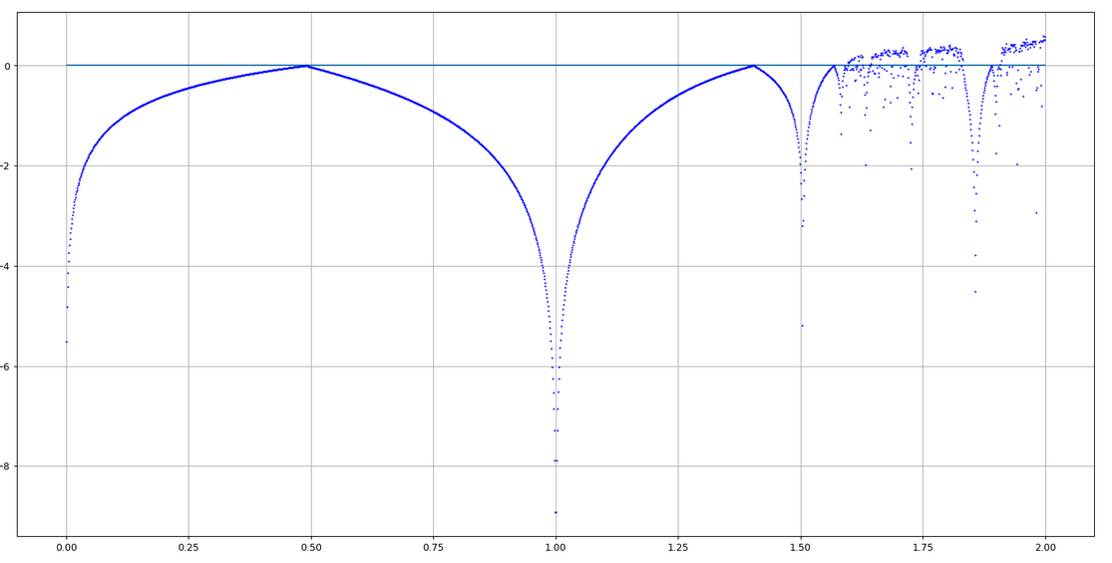

Рисунок 1. Зависимость показателя Ляпунова от параметра Λ(r).

Сопоставим поведение показателя с деревом Фейгенбаумана. При Λ<0 периодическое движение устойчиво, при Λ >0 неустойчиво, при нулевом значении точка бифуркации. Значение показателя можно интерпретировать как обратную меру устойчивости, таким образом в точках с наименьшим значением наблюдается сверхустойчивость последовательности. Таким «провалам» показателя соответствуют окна периодичности.

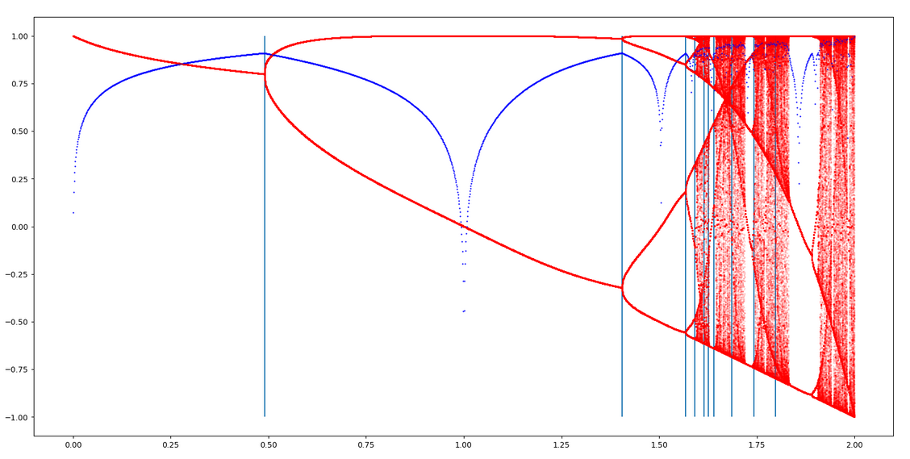

Рисунок 2. Ляпуновский показатель на фоне бифуркационной диаграммы.

Помимо показателя Ляпунова есть множество других критериев установления хаотического поведения системы и методов выявления бифуркационных значений параметра. Одним из таких методов является разложение сигнала в спектр Фурье. Спектр Фурье реализуется следующей сверткой:

$$X\left(iω\right)=\int_{-∞}^{∞}{x\left(t\right)*e^{-iωt}dt}$$

Для обнаружения цикличности рассматриваем диаграмму спектральной плоскости:

$$X\left(ω\right)=|X\left(iω\right)|$$

В случае периодического движения на диаграмме располагается несколько пиков, их количество соотносится с кратностью цикла. Для хаотического движения диаграмма принимает вид сплошного широкого спектра.

Рассмотрим ряд диаграмм при значениях параметра чуть выше бифуркационного:

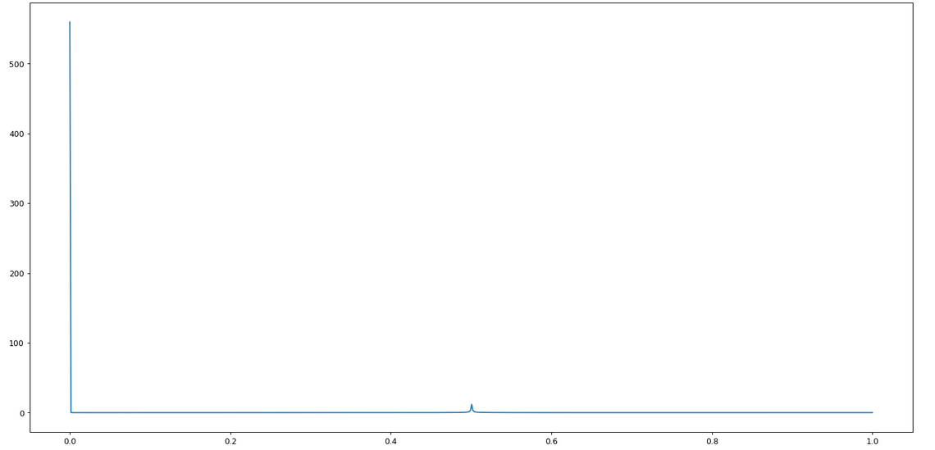

Рисунок 3. Спектр последовательности при параметре $r=0.491$.

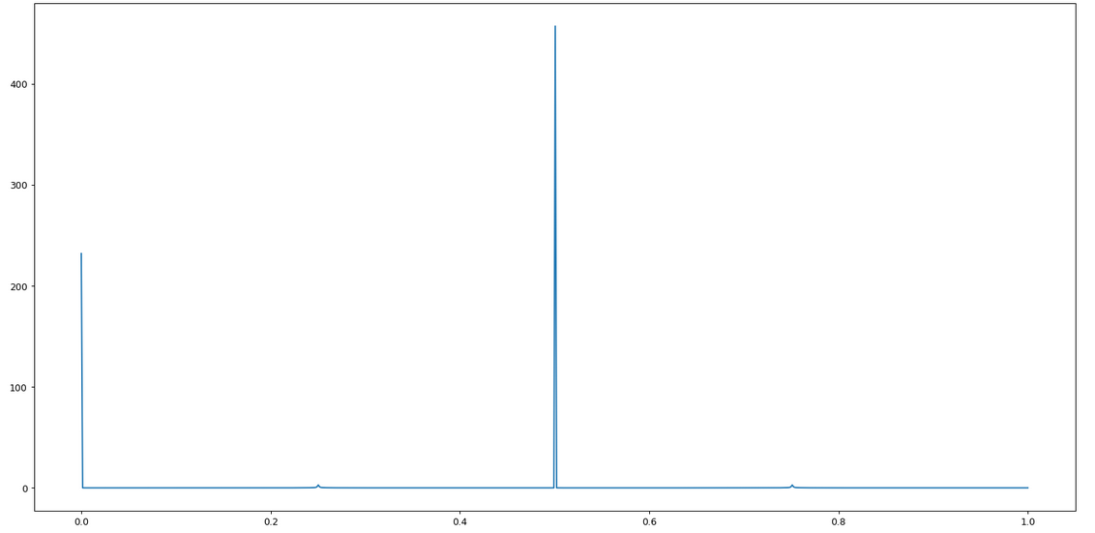

Рисунок 4. Спектр последовательности при параметре $r=1.405$.

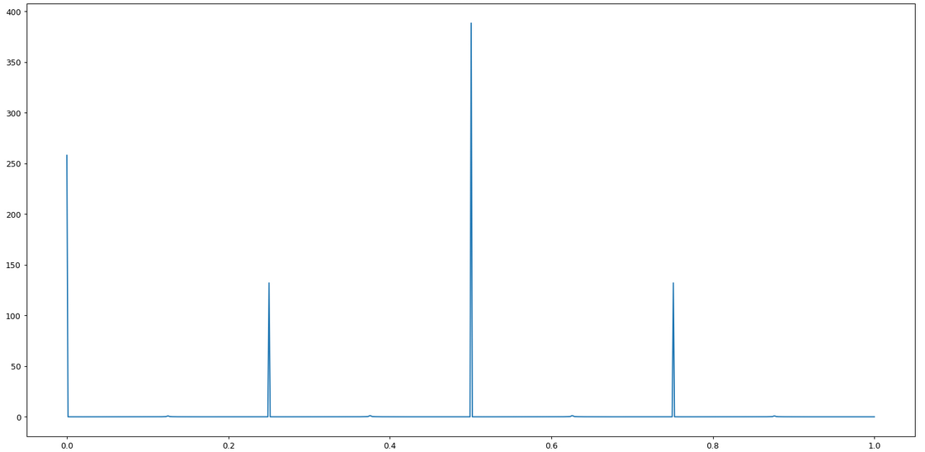

Рисунок 5 Спектр последовательности при параметре $r=1.568$.

Более простой альтернативой спектрального анализа сигнала является автокорреляционная функция, описывающая взаимосвязь между входным сигналом и его сдвинутой копией. Данная функция для дискретных случаев задается формулой:

$$K(m)=\frac{1}{N-m}\sum_{n=1}^{N-m}{x_{n}*x_{n+m}}$$

Рассмотрим графики автокорреляционной функции для тех же параметров:

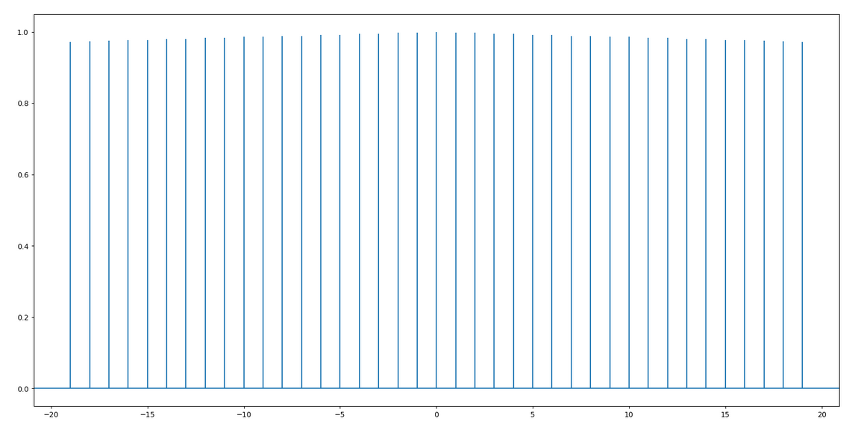

Рисунок 6. Автокорреляционная функция при $r=0.491$.

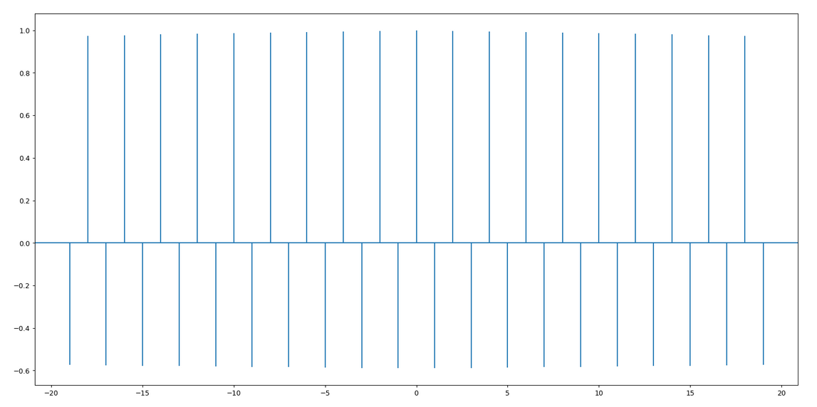

Рисунок 7. Автокорреляционная функция при $r=1.405$.

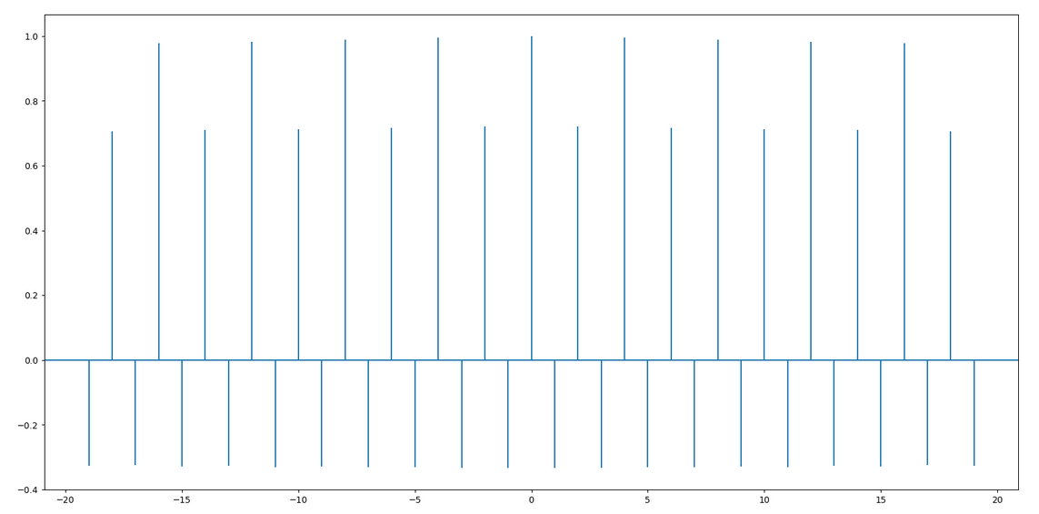

Рисунок 8. Автокорреляционная функция при $r=1.568$.

Кратность цикла определяется количеством пиков в периоде автокорреляционной функции.

Для определения характеристик случайного процесса со стационарными приращениями А.Н.Колмогоровым введено понятие структурной функции. Структурная функция порядка q определяется формулой:

$$A\left(m\right)=\frac{1}{N-m}\sum_{m=1}^{N-m}{{\left|x_{n+m}-x_{n}\right|}^{q}}$$

Аналогично построены графики структурной функции Колмогорова:

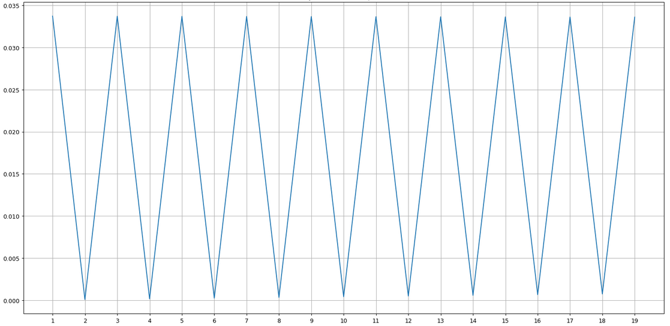

Рисунок 9. Структурная функция при $r=0.491$.

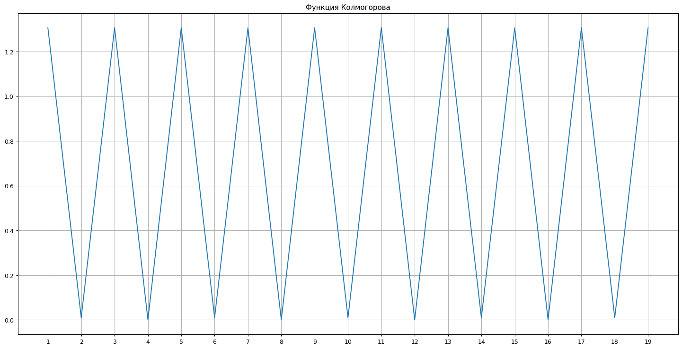

Рисунок 10. Автокорреляционная функция при $r=1.405$.

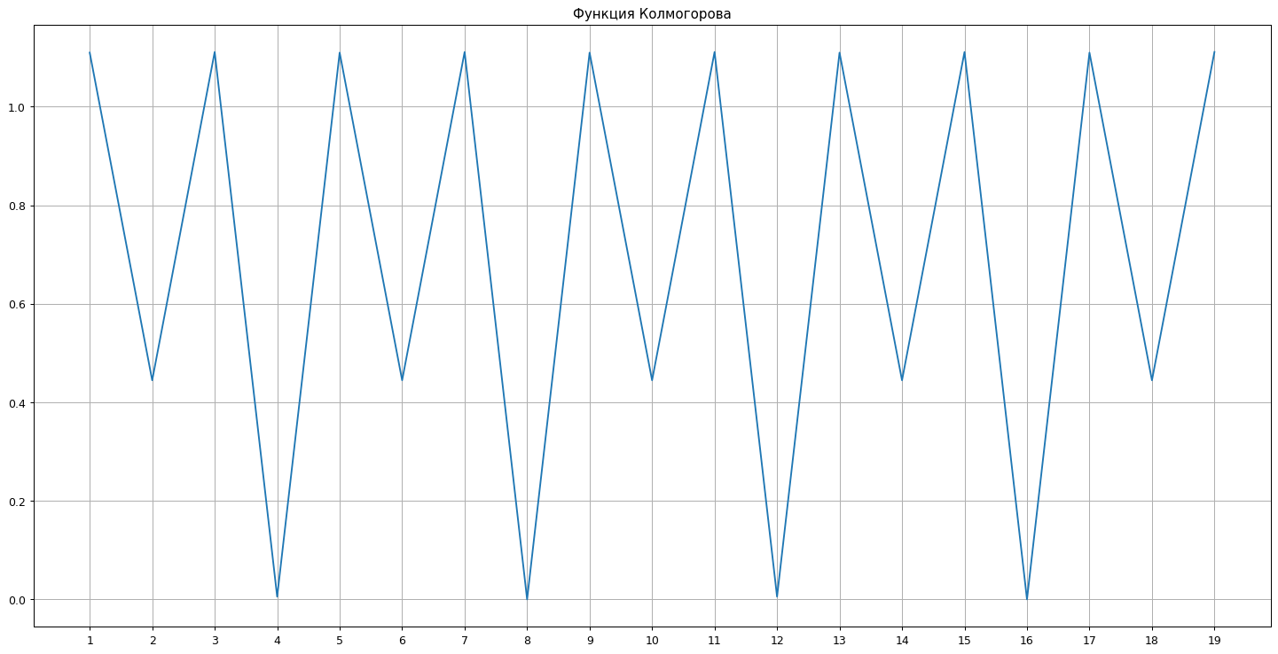

Рисунок 11. Автокорреляционная функция при $r=1.568$.